Аудит сайта dancing-shoes.ru
- ОСНОВНЫЕ ПОКАЗАТЕЛИ САЙТА

ТИЦ | 40
PR | 2/10
Дата регистрации домена | 05.04.2010
Наличие в Яндекс.Каталоге | Нет
Наличие в DMOZ | Нет
Кол-во проиндексированных страниц в Yandex | 375
Кол-во проиндексированных страниц в Google | 273
Cайт dancing-shoes.ru имеет следующие показатели - возрастное доменное имя (около 6-ти лет с момента регистрации), при этом сайт не зарегистрирован в Яндекс-каталоге и не присутствует в каталоге DMOZ, имеет небольшие показатели ТИЦ (тематический индекс цитирования) и PR (Page Rank).
Обратите внимание, что поисковая система Google проиндексировала намного меньше страниц, чем Яндекс. Это может свидетельствовать о возможных технических проблемах с индексацией у сайта или наличии ошибок в CMS сайта, что можно устранить, запретив от индексации ненужные страницы, либо открыв индексацию страниц, путем нужных записей в файле robots.txt.

- ПОЗИЦИИ В ПОИСКОВЫХ СИСТЕМАХ

Запрос | Я.Москва | G.Москва | Mail.ru
Поисковые фразы
танцевальная обувь | 8 | 37 | 31
магазин танцевальной обуви | - | - | -
танцевальная обувь купить | 34 | 19 | -
танцевальная обувь интернет магазин | - | - | -
танцевальная обувь в москве | 74 | 25 | -
сайт танцевальной обуви | 8 | 56 | 26
танцевальная обувь официальный сайт | 33 | - | -
магазин танцевальной обуви москва | - | - | -
танцевальная обувь для танцев | 22 | 59 | -
танцевальная обувь купить в москве | 46 | 29 | 41
где купить танцевальную обувь | 78 | 20 | -
танцевальная обувь цены | 39 | 51 | -
театральная обувь | 2 | 1 | 19
магазин театральной обуви | 20 | - | -
танцевальная и театральная обувь | 1 | 1 | 1
театральная обувь москва | 1 | 1 | 2
театральная обувь купить | 3 | 1 | 41
обувь для народных танцев | 1 | 10 | 3
обувь для народных танцев купить | 10 | 11 | -
обувь для народных танцев магазин | 6 | - | -
обувь для танцев русских народных | 6 | 6 | 25
обувь для народных танцев интернет магазин | 6 | - | -
обувь для танцев народный недорого | 6 | - | -
обувь для народных танцев москва | 1 | 4 | 7
обувь для народных танцев интернет магазин недорого | 15 | - | -
танцевальная обувь для народных танцев | 5 | 6 | -

Для понятия общей картины позиций Вашего сайта, подобрал основные поисковые фразы, согласно тематике сайта, сделал анализ их позиций в основных поисковых системах (Яндекс, Google, Mail.Ru). Там, где стоит "-" - это значит, что данный поисковый запрос не присутствует в ТОП-100 поисковой системы. Нужно также понимать, что в разных регионах (у кого то по IP в браузере может стоять другой город), выдача по тем или иным поисковым фразам может немного отличаться (как правило +-2-5 позиций).

На основании проведенного анализа поисковых фраз, представленных в списке выше, можно увидеть, что общий курс продвижения сайта выбран верно. Сайт занимает лидирующие позиции по многим основным запросам (запросов в ТОП-30 - 47%, в ТОП-10 - 33%, в ТОП-3 - 20%).
- РАЗБИВКА ЗАПРОСОВ

Очень важно верно распределить запросы семантического ядра (если оно есть) по посадочным страницам Вашего сайта. Правильное распределение запросов по целевым страницам будет способствовать как более оперативному и грамотному продвижению, так и в конечном итоге скажется на конверсии ресурса. На сайте dancing-shoes.ru это практически реализовано - на сайте имеются отдельные страницы для конкретного вида товаров, но не на всех страницах есть качественный оптимизированный текст, на некоторых текст переоптимизирован, о чем более подробно будет рассмотрено в следующих пунктах.
- СЕМАНТИЧЕСКОЕ ЯДРО САЙТА И ТЕКСТОВОЕ НАПОЛНЕНИЕ САЙТА

«Семантическое ядро сайта – это список наиболее важных и высококонкурентных запросов, по которым планируется его продвижение в поисковых системах.»
Для успешного продвижения сайта важным моментом является его наполненность уникальным текстовым материалом, который пишется, руководствуясь семантическим ядром сайта, а также качественная оптимизация контента (текста и статей на сайте) под текущие требования поисковых систем (Яндекс, Google). В настоящее время поисковые системы помимо уникальности текстового контента (текст на Вашем сайте уникален), способны также оценивать наличие «воды» и «тошноты» ключевых слов в тексте, поэтому при написании текстов для страниц сайта следует обращать внимание на данные показатели, либо, при заказе написания статей у копирайтеров, обратить на это их внимание. Оценку текста можно произвести в бесплатном сервисе Семантический анализ текста, вставив текст в поле и нажав "Проверить".
Для увеличения количества целевых посетителей сайта хотелось бы обратить внимание на добавление и оптимизацию текста на основных страницах, в частности на страницах с основными категориями обуви, а именно:
- http://dancing-shoes.ru/page-44.html
- http://dancing-shoes.ru/scenicheskaya.php
- http://dancing-shoes.ru/page-40.html
Текст на этих страницах отсутствует, что затрудняет их нахождение поисковыми системами и людей, пользующихся ими. Рекомендуется обратить внимание на добавление и оптимизацию текста на страницах сайта (рекомендуемый размер статей для одной страницы - до 2 000 знаков с присутствием заголовков с ключевыми словами как с прямым, так и косвенным вхождением, с присутствием заголовков, <h2></h2>, <h3></h3> и т.д.). Это позволит увеличить посещаемость сайта за счет привлечения из поиска именно по смежным запросам.
- ВНУТРЕННЯЯ ОПТИМИЗАЦИЯ

Ошибки, найденные в ходе анализа контента:
- При клике на пункт меню "Главная" осуществляется переход на страницу http://dancing-shoes.ru/index.php, в то время как правильнее будет переход на http://dancing-shoes.ru/. Скорее всего убирается в настройках системы управления сайтом;
- Рекомендуется убрать с кода тег CMS - <meta name="generator" content="Incomedia WebSite X5 Evolution 10.1.12.57 - www.websitex5.com" /> (помогает защитить от возможных автоматических взломов системы управления, скрывая ее конкретные признаки);
- Метатег description заполнен не корректно на многих страницах, так как в нем отсутствует релевантное описание страниц и в данный тег заключены ключевые слова (не является критической ошибкой, а носит лишь рекомендательный характер и рекомендуется их заполнить, т.к. именно они описывают точное содержание страницы для поискового робота);
- Некорректная оптимизация тегов title у большинства страниц - на некоторых страницах они слишком короткие, не считая автоматического добавления названия сайта (http://dancing-shoes.ru/page-43.html - тут "Ичиги ..... ", можно добавить в тайтл слово "купить и т.п."), а на других наоборот, слишком длинные заголовки (http://dancing-shoes.ru/page-41.html - тут, например, "Обувь для народных танцев - Обувь для танцев на заказ от компании Р и Р Коллекшн" - фразы дублируются). Название сайта, которое добавляется к каждому заголовку страницы можно сократить, например: .... - обувь для танцев на заказ R&R.;
- На внутренних страницах сайта отсутствует тег <h1></h1> и заголовки страниц начинаются с заголовка страницы, заключенного в тег <h2></h2>. Это ошибка, так как заголовок <h1></h1> должен быть самым первым в единственном числе и содержать релевантную поисковую фразу;
- Рекомендуется настроить отступы в тексте, чтобы не создавать много лишних тегов в коде (например, частые пробелы &nbsp;);
- Нужно оптимизировать текст на всех страницах сайтах, сделать его максимально релевантным и оптимизированным под максимально большее количество смежных фраз для каждой конкретной страницы.
- ТЕХНИЧЕСКАЯ ОПТИМИЗАЦИЯ
В ходе аудита были обнаружены следующие ошибки в технической оптимизации ресурса:
- Рекомендуется убрать добавление .html ко многим страницам сайта, а также добавление .php и по возможности сделать транслит алиасов на более релевантные. Например, сделать адрес страницы http://dancing-shoes.ru/page-11.html таким - http://dancing-shoes.ru/tancevalnaya-obuv и так со всеми остальными по аналогии. Это существенно поможет сайту подняться в поиске.
- В панели Вебмастера необходимо указать основное зеркало сайта (с www или без www). Чтобы основным был выбран именно продвигаемый домен, необходимо сообщить поисковой системе, какое зеркало является главным. Также необходимо настроить редирект в файле .htacces на нужный домен (без www или с www), так как сейчас это по сути 2 разных сайта;

Выполнив оба этих пункта и разместив на продвигаемых страниц качественный оптимизированный тексто, необходимо составить новую карту сайта (файл sitemap.xml) и отправить сайт на переиндексацию.
- На сайте обнаружены внешние ссылки (ссылки, ведущие на иной ресурс), например http://flapmoscow.com/, http://mskcc.ru/ и другие.

Внешние ссылки отрицательно влияют на продвижение, так как ссылочная масса сайта постепенно перетекает на другой ресурс. Поэтому внешние ссылки необходимо либо удалить с сайта, либо всем ссылкам присвоить атрибут тега «nofollow»;
- Код не проходит валидацию, подробнее по ссылке https://validator.w3.org/nu/?doc=http%3A%2F%2Fdancing-shoes.ru;
- Обнаружены ошибки с помощью анализа сайта в Page Speed (анализатор ПС Гугл, который выявляет проблемы с загрузкой сайта и предлагает способы их решения). Все рекомендации вы найдете по ссылке:
https://developers.google.com/speed/pagespeed/insights/?url=http%3A%2F%2Fdancing-shoes.ru.

Проблемы с загрузкой сайта негативно влияют, как на индексацию ресурса, так и на поведенческие факторы. Проблемы есть как со скоростью загрузки на мобильных устройствах, так и на компьютерах.
- ВНЕШНЯЯ ОПТИМИЗАЦИЯ

Проанализировав обратную ссылочную массу сайта dancing-shoes.ru, можно обнаружить, что количество внешних ссылок за последний год существования сайта составляет на данный момент 424 шт., что достаточно для доменного имени такого возраста, при условии, что сайты, где размещены обратные ссылки являются качественными и схожи по тематике с продвигаемым сайтом.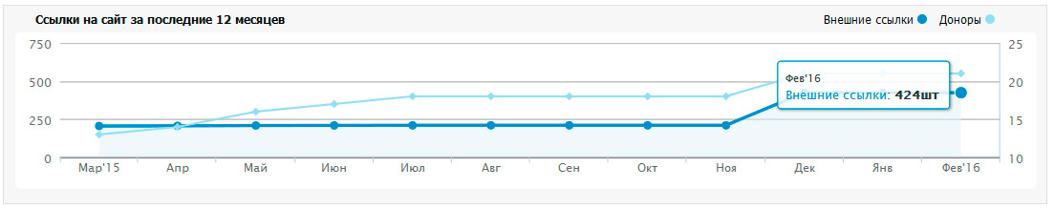

Проанализировав метод составления текстов ссылок, можно сделать вывод, что плотность анкор листа не соответствует оптимальной. При формировании анкоров ссылок, недостаточное внимание уделяется соотношению «точное вхождение запроса в анкор ссылки» к словоформам ключевика в анкоре, что негативно сказывается на плотности анкор листа. Данный факт отрицательно влияет на динамику сайта по продвигаемым запросам. Необходимо повысить плотность продвигаемых запросов в анкор-листе и продолжить наращивание качественной диверсифицированной ссылочной массы.

В обратных ссылках найдено около 15 анкоров, что очень мало для сайта, поэтому рекомендуется увеличить число анкоров, при этом необходимо размещать не только анкоры с прямым вхождением ключевого слова (например, "танцевальная обувь", "обувь для танцев" и т.п.), но и другие словоформы ключевого слова с разбавкой слов "здесь", "тут", "на сайте", "на странице", "тут dancing-shoes.ru" и так далее (например "заказ обуви для танцев народных с доставкой по москве на сайте dancing-shoes.ru" и т.п.). Ссылатся нужно не только на главную, но и на внутренние страницы.
8. ПОВЕДЕНЧЕСКИЙ ФАКТОР

Сегодня многие поисковые системы (особенно Яндекс) в своих алгоритмах ранжирования уделяют особое внимание поведенческому фактору. Неудовлетворительное юзабилити сайта может в будущем привести к понижению сайта в выдаче по продвигаемым запросам.

При поверхностном анализе юзабилити сайта обнаружено:
- С точки зрения удобства просмотра сайта, в том числе изображений в каталоге товаров на нем, рекомендуется сделать возможность увеличения фото при клике или наведении, чтобы можно было более детально изучить конкретный товар;
- Рекомендуется расширить на сайте данные о компании, в т.ч. можно добавить информацию о первых лицах, о менеджерах, с которыми будут работать Ваши клиенты, их фото для большего доверия. Это даст понять пользователю, что за организацией стоят реальные люди и поможет принять положительное решение о сотрудничестве;
- Если у Вас имеются фотографии Вашей торговой точки, фото офиса, различные лицензии и сертификаты - можно смело разместить их на сайте. Такая информация способствует повышению доверия покупателей к сайту. Кроме того, поисковые системы также обращают на это внимание, так как сейчас на Вашем сайте изображения практически отсутствуют;
- Рекомендуется разместить дополнительную контактную информацию на сайте, если таковая имеется (icq, skype, Viber или WhatsApp). Сейчас такие средства коммуникации, помимо уже установленного онлайн консультанта все более востребованы;
- Так как в последние годы особое место в продвижении сайтов уделяется социальным сетям (т.н. SMO), то для большего распространения информации о товарах, можно добавлять на сайт видеоролики. Видеохостинги, вроде YouTube, также являются хорошим источником целевого трафика, поэтому необходимо также уделять внимание продвижению сайта через эти сервисы. Просмотр видеоролика позволяет задержать посетителя на сайте, что увеличивает общий показатель поведенческого фактора;
- Не совсем удобным является то, что шапка сайта отображается на всех страницах, в том числе в каталоге, так как на небольших экранах может создаться впечатление что переход на нужный товар не осуществлен. Чаще всего красивая шапка находится на главной входной странице, а уже на внутренних делается уже, чтобы перед глазами была конкретная нужная информация;
- Рекомендуется также добавить отдельным пунктом обновляемый раздел "Акции" или "Спецпредложения". Посетитель должен знать, что Вы активно работаете над улучшением сервиса и постоянно проводите приятные акции для своих потенциальных клиентов;
- Множество страниц сайта, в том числе из Портфолио не имеют описаний, а лишь кнопку "Заказать". Более правильным было бы сделать краткое описание, чтобы посетитель понимал о чем речь:
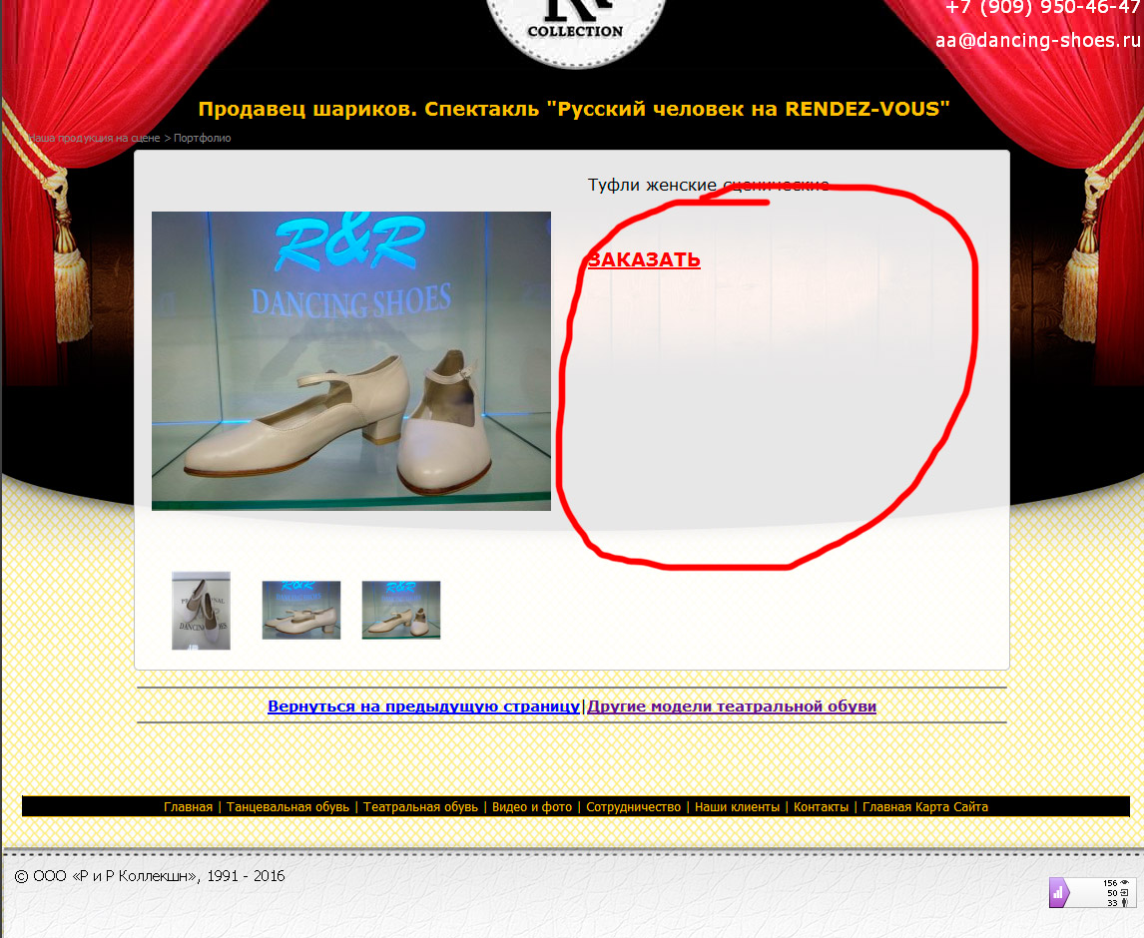
- Необходимо также избавиться от искаженного изображения верстки дизайна в некоторых местах:
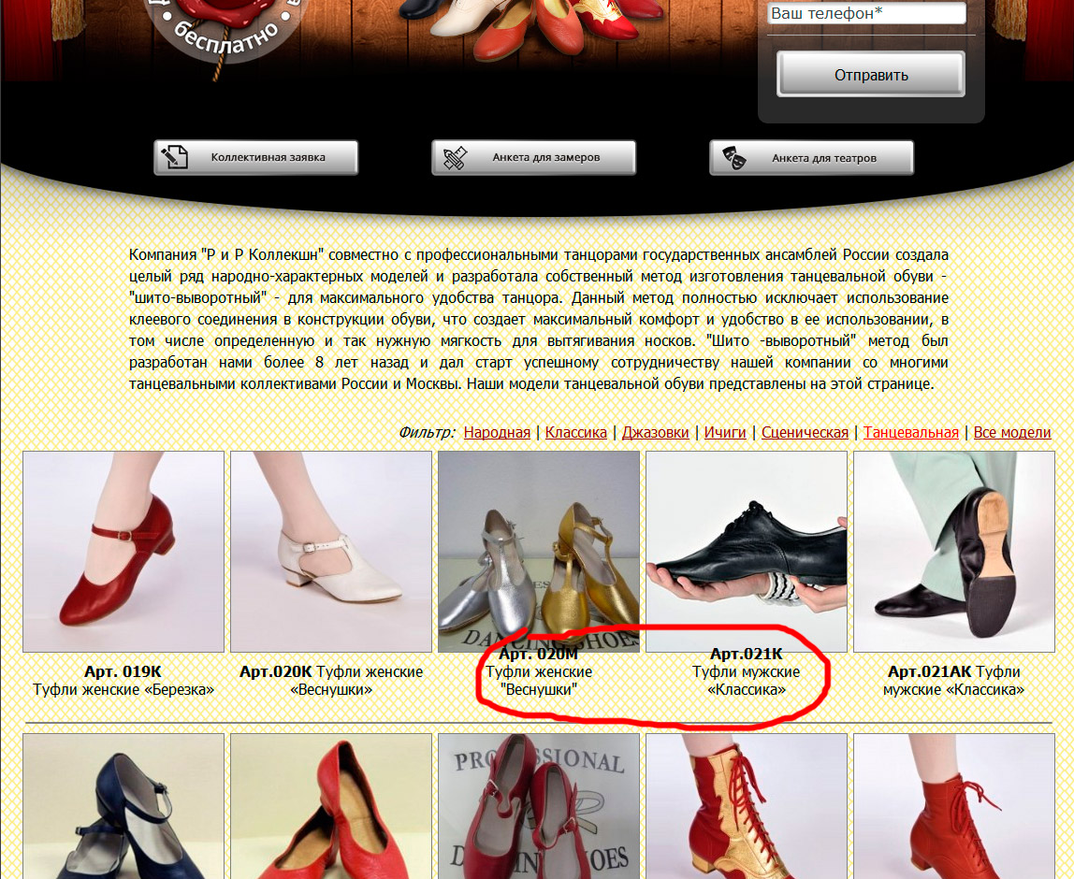

9. ОБЩИЙ ВЫВОД ПО ПРОДВИЖЕНИЮ

Видимость сайта и количество целевых посетителей можно существенно повысить. Рекомендуется обратить внимание на текстовое наполнение страниц, позиции по которым Вас интересуют больше всего, оптимизировав их согласно современным требованиям поисковых систем и наполнив эти посадочные страницы качественно оптимизированным текстом.

В настоящее время поисковики научились определять попытки манипулирования их алгоритмами, поэтому желательно исключить из оптимизации выделение ключевых слов жирным (у Вас на сайте есть выделения поисковых фраз тегом <b></b>), а также написание текстов для массы. В коммерческих тематиках это уже практически полностью пресекается наложением фильтров и может дойти и до Вашего сайте. Текст должен быть полезен в первую очередь для посетителя. Хороший текст, не рерайт, а качественно написанный с соблюдением семантики не может стоить дешево, но эффект от него для запросов НЧ и СЧ будет хорошим, так как часто с грамотно написанным и оптимизированным текстом, посадочная страница без обратных ссылок может занимать высокие места в ТОПе.

Необходимо также постепенно увеличивать обратную ссылочную массу, как на главную страницу, так и обязательно на внутренние страницы, путем приобретения тематических ссылок с качественных тематических ресурсов. Подобрать хорошего донора сегодня сложно, поэтому зачастую лучше купить 1 дорогую ссылку с хорошего незаспамленного ресурса, чем тратить денежные средства на 10 не эффективных и недорогих. Я специально сделал отчет по позициям сайта в пункте 2, чтобы показать, что сайт на 50% занимает хорошие места в поисковиках, то есть сайт частично охватывает целевую аудиторию именно из поисковых систем по основным запросам. Дополнительно увеличить его посещаемость и нарастить трафик, можно следующими способами:

- Реклама на форумах (есть специальные сервисы (Адвего, как пример), где можно дать задание и люди будут проводить на форумах вирусную рекламу Вашего сайта);
- Группы в социальных сетях и реклама в них же;
- Новостные порталы и статейники, блоги, тематические сайты.

Таким образом будет постепенно увеличиваться обратная ссылочная масса и общий трафик на Ваш сайт с новых сторонних ресурсов. То есть это все легально и является естественным приростом, что понравится и поисковым системам.

Также необходимо обратить внимание на привлечение трафика на сайт с видеохостингов, например, самого известного YouTube. Рекомендуется заливать видеоролики на свой канал, ставя под уникальным описанием роликов ссылки на свой сайт, на конкретные внутренние страницы. Видеохостинги, вроде Ютуб, также являются хорошим источником целевого трафика, поэтому необходимо также уделять внимание правильной оптимизации видеороликов. Это сложно и долго, но определенно даст хороший результат. Можно, как пример, сделать ролик из слайдов текстур по каждой тематике, залить его на свой канал, сделать уникальное описание ролика и ссылку на соответствующую страницу - Ютуб представляет собой поисковую систему, поэтому и в ней пользователи ищут определенные запросы.

Постоянное увеличение страниц сайта с размещением на них новостей, статей, контента и прочей полезной для посетителей информации также является отличным способом привлечения трафика на сайт.

Следование всем описанным выше рекомендациям позволит значительно повысить рейтинг сайта, избежать наложения санкций со стороны ПС Яндекс и Google, повысить его позиции в поисковых системах.

